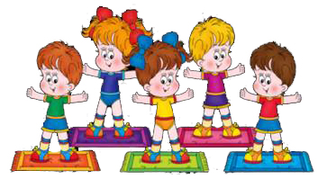

Физическое воспитание – одно из необходимых условий правильного развития детей.

Приобщение к спорту с раннего детства дает человеку физическую закалку, воспитывает ловкость, четкость и быстроту реакции, повышает активность, развивает чувство коллективизма. Большое место во всестороннем физическом развитии детей занимают спортивные упражнения (плавание, ходьба на лыжах, катание на коньках, санках, велосипеде), а также элементы спортивных игр (баскетбол, футбол, бадминтон и др.). Овладение всеми видами спортивных упражнений имеет важное значение для разносторонней физической подготовленности детей.
В своей профессиональной деятельности руководствуюсь следующими принципами:
- уважай в ребенке личность;
- развивай и совершенствуй свое мастерство;
- заинтересуй ребенка так, чтобы он вновь и вновь ждал встречи с тобой.
Учить и учиться – вот девиз, с которым стараюсь идти по жизни. Учить слушать и слышать, смотреть и видеть, думать и высказывать, а главное – чувствовать. Учиться у детей открытости, светлому взгляду на жизнь.
Физкультурно-оздоровительной работе в детских садах сейчас уделяется повышенное внимание, потому что значительная часть детей имеет проблемы со здоровьем, а очень многих малышей можно отнести к категории часто болеющих. Как известно, регулярные занятия физкультурой укрепляют организм и способствуют повышению иммунитета. Кроме того, дети, в отличие от взрослых, очень подвижны и активны, поэтому им просто необходимо периодически «выпускать пар», а для этой цели, как и для совершенствования координации движений, физкультура подходит, как ничто другое.



Организация непосредственной образовательной деятельности по физкультуре в детском саду.
НОД по физкультуре проводится 2-3 раза в неделю в первой половине дня. Её продолжительность, как и остальной НОД в детском саду, – 15-30 минут. Это связано с тем, что очень сложно удержать внимание ребенка дольше этого времени. НОД по физкультуре проводится в специально оборудованном спортивном зале. Физкультура проводится, как с музыкальным сопровождением, так и без него. На НОД по физкультуре детей в игровой форме учат прыгать в длину, в высоту, запрыгивать на «ступеньку», прыгать на одной и на двух ногах, бегать, приседать, ходить паровозиком, ползать, лазать по шведской стенке, ловить и кидать в цель мячик. Помимо этого изучаются разные виды ходьбы: ребенок учится ходить, «как мишка косолапый», «как лисичка» и так далее (то есть опираться на разные части стопы), прыгать, «как зайчик попрыгайчик», высоко поднимать колени при ходьбе.
В старших группах для детей проводятся эстафеты с преодолением препятствий (подлезть под перекладину, перепрыгнуть через барьер, бежать змейкой).
Содержание НОД по физкультуре напрямую зависит от имеющегося инвентаря в спортивном зале.
Гимнастика в детском саду.

Помимо НОД по физкультуре ежедневно проводится утренняя гимнастика, которая состоит из поворотов и наклонов головы, махов руками, наклонов туловища, приседаний. Продолжительность утренней гимнастики – 5-10 минут. В перерывах между сидячими занятиями и после дневного сна тоже устраиваются, так называемые, физкультурные пятиминутки, дающие ребенку возможность размять тело.
Физкультурная форма для детского сада.
У ребенка обязательно должна быть специальная форма для занятий физкультурой – это, в первую очередь, вопрос гигиены. В качестве физкультурной формы отлично подойдут шорты и футболка из несинтетических, дышащих материалов. На ноги можно надеть носочки.

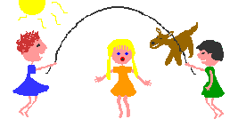

Физическое развитие детей нужно продолжать и за пределами детского сада. Утренняя гимнастика по выходным дома и подвижные игры на прогулке, безусловно, пойдут на пользу малышу.

